 | Fiche produit  Document non contractuel
EC80 MARTEAU HYDRAULIQUE ATLAS COPCO

CARACTERISTIQUES  - Porteur : 5.2 – 12.0 Tonnes  - Poids de service : 370 Kg  - Débit d’huile : 60 -90 l / min  - Pression de service : 120 - 150 bars  - Fréquence de percussion (mode Autostart) : 530 – 1000 coups/min  - Diamètre de l’outil : 80 mm  - Puissance hydraulique max. admissible : 23 kW  - Niveau de puissance acoustique garanti : 115 dB (A)  - Niveau de pression acoustique (r=10m) : 87dB (A) | 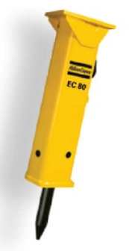
APPLICATIONS  - Construction  - VRD  - Démolition  - Rénovation  - Aménagement d’espaces verts | EQUIPEMENTS  - Technologie hybride  - Technologie de contrôle avancée  - Conception monobloc  - Douille remplaçable  - VibroSilenced Plus
DIMENSIONS (mm)

